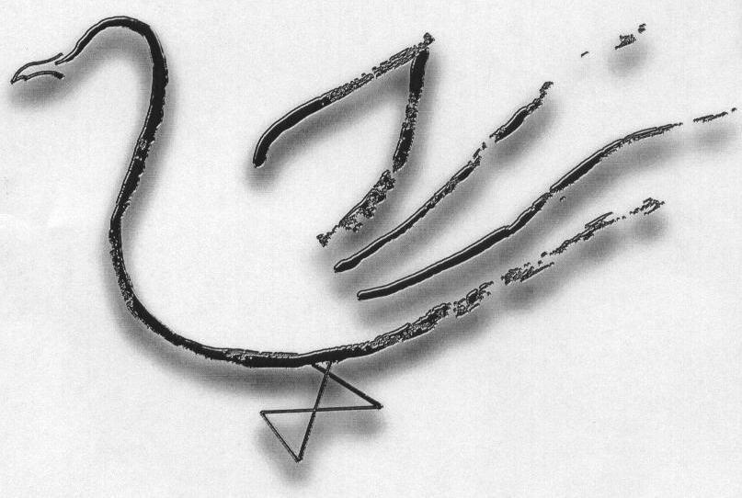
AGRUPAMENTO DE ESCOLAS TERRAS DE LARUS
EB1/JI Quinta de Santo António

Ficha de Avaliação Trimestral – 2º PeríodoAno Lectivo 2008/2009

Nome: ____________________________________________________ Data: ____ / ____/ ______
Avaliação: ________________________________________ A Professora: ___________________
Matemática
I
1 – Identifica os sólidos geométricos e completa a tabela:

 | Nome do sólido | Número de faces | Número de arestas | Número de vértices
 | _______________________
 | _______________________
 | _______________________

2 -- Assinala os ângulos e identifica-os segundo a letra que representa cada um deles:

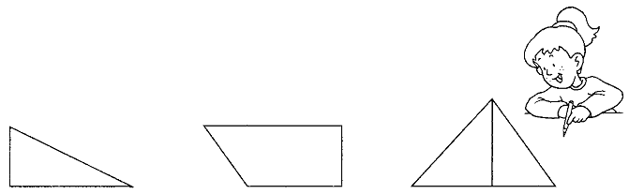
A
B

- ângulo __________________
- ângulo __________________
- ângulo __________________
- ângulo __________________

C

D

3 – Conta os quadrados que encontras em cada uma das figuras.

4 – Calcula o perímetro dos polígonos.
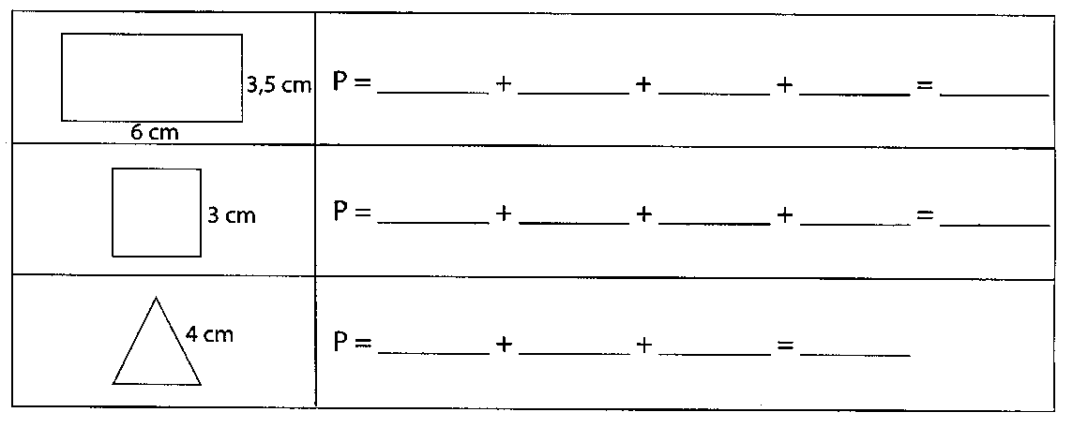

5 – Das quatro figuras que se seguem, três têm o mesmo perímetro.
Assinala com X a figura que tem o perímetro diferente do perímetro das outras três.

Figura A Figura B

Figura C Figura D
II
1 – Observa com atenção o número destacado e completa os exercícios que se seguem.
216 735 948
a) Decompõe o número.
216 735 948 = _________________________________________________________________
_____________________________________________________________________________

b) Faz a leitura do mesmo número por:
Classes ________________________________________________________________________________
_________________________________________________________________________________
Ordens _________________________________________________________________________________
_________________________________________________________________________________
_________________________________________________________________________________

c) Escreve o algarismo que representa:
as centenas - ______ as dezenas de milhar - ______ a ordem seis - ______

d) Quantos milhares há neste número?
_________________________________________________________________________________
e) Qual é o algarismo de menor valor relativo?
_________________________________________________________________________________
2 – Completa a tabela que se segue escrevendo três números pares e três números ímpares, utilizando em cada um deles quatro algarismos diferentes.

Números pares
Números ímpares
3 – Coloca os números da tabela anterior por ordem crescente.
________________________________________________________________________________________
III

1 – Assinala o resultado correcto da seguinte operação.

15,2 x 0,4 =
6,08 |  |  | 0,608
60,8 |  |  | 608

2 – Assinala com X as igualdades verdadeiras.
 | 250 x 0,1 = 2,5 |  | 13,5 x 100 = 135
 | 250 x 0,1 = 2500 |  | 13,5 x 100 = 1,35
 | 250 x 0,1= 25 |  | 13,5 x 100 = 13500
 | 250 x 0,1 = 0,25 |  | 13,5 x 100 = 1350

3 – Faz a correspondência correcta.

35 x 0,1 |  |  |  | 35 : 1000 |  |  |  | 3,5
8432 x 0,01 |  |  |  | 84,32 : 10 |  |  |  | 84,32
35 x 0,001 |  |  |  | 35 : 10 |  |  |  | 0,035
84,32 x 0,1 |  |  |  | 8432 : 100 |  |  |  | 8,432

4 – Completa a seguinte tabela.

 | x 10 | x 100 | x 1000 | X 0,1 | X 0,01 | X 0,001
387
19 300
67,923

5 – O “peso” de um anel é 4,9 gramas.
Assinala com X a melhor estimativa para o “peso” total de 1000 anéis iguais.

500 g
5000 g
50 000 g
500 000g

6 – O João, a Marta e o Pedro combinaram encontrar-se à hora assinalada no relógio.
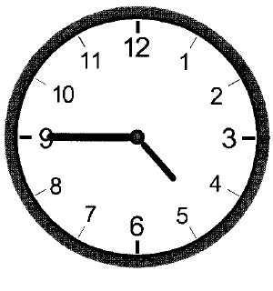

a) O João chegou 5 minutos depois da hora marcada. A que horas é que o João chegou?
________________________________________________________________________________________

b) O João chegou atrasado ou adiantado?
________________________________________________________________________________________

7 – A Sofia saiu de casa às 17h 30m para ir ao cinema. Chegou 45 minutos depois, mas ainda faltavam 10 minutos para começar o filme.
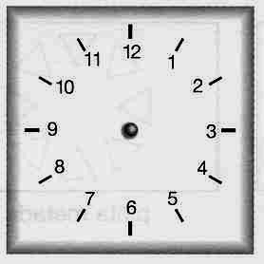
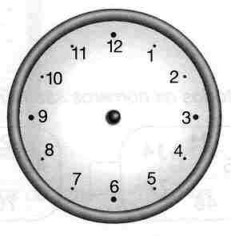
Desenha, no relógio de forma circular, os ponteiros indicando a hora da chegada ao cinema.
Desenha, no relógio de forma quadrangular, os ponteiros marcando a hora de início do filme.

7.3 - Que nome dás ao ângulo formado pelos ponteiros de cada um dos relógios?

Relógio circular - Ângulo ______________________________

Relógio quadrangular - Ângulo ______________________________

8 – Efectua as operações.
5,68 + 45,6 + 0,757 = _____________ | 2 423,04 - 1 946,278 = _____________

9 - Efectua as operações que se seguem e faz a prova real pela operação inversa.

49356 x 9 = | 28 539 : 5 =
Prova real pela operação inversa | Prova real pela operação inversa
IV

1 – Lê com muita atenção o texto que se segue e resolve todas as questões.

Para festejar a chegada da Primavera, todas as crianças de uma escola decidiram pintar flores e insectos em três das paredes do pátio. A turma A pintou duas dezenas e meia de borboletas e um quarteirão de rosas; a turma B pintou uma dúzia de margaridas e uma dezena de malmequeres; a turma C pintou duas dúzias e meia de joaninhas e a turma E pintou meia centena de lírios.

- Com os dados que encontras no texto completa a tabela que se segue.

 | borboletas | rosas | margaridas | malmequeres | joaninhas | lírios
Turma A
Turma B
Turma C
Turma C
Turma D

- Quantos insectos pintaram os alunos da escola, ao todo?

Dados: Cálculo mental Cálculo escrito

R.:__________________________________________________________________________________

- Qual é a diferença entre o número de insectos e de flores que foram pintados?

Dados: Cálculo mental Cálculo escrito

R.:__________________________________________________________________________________
- Os alunos distribuíram igualmente pelas três paredes do pátio todos os insectos que pintaram. Quantos insectos ficaram pintados em cada parede?

Dados: Cálculo mental Cálculo escrito

R.:__________________________________________________________________________________

- Foram gastos quatro litros de tinta na pintura das flores e três litros na pintura dos insectos. Sabendo que cada litro de tinta custou 3 euros e cinquenta cêntimos, quanto gastaram os alunos em tinta?

Dados: Cálculo mental Cálculo escrito

R.:__________________________________________________________________________________

- Na loja das tintas os alunos pagaram com uma nota de 50 euros, quanto receberam de troco?

Dados: Cálculo mental Cálculo escrito

R.:__________________________________________________________________________________

- Completa a recta graduada e constrói um gráfico que mostre o número total de cada um dos tipos de flores que foram pintadas na parede do pátio.

20

10

0

